MATEMATIKA
ÚKOLY NA 20.4.- 24.4. 2020

OPAKOVÁNÍ NÁSOBENÍ A DĚLENÍ 1, 2, 3, 4 .SEZNÁMENÍ S NÁSOBKY 5.
OPAKOVÁNÍ -PÍSEMNÉ SČÍTÁNÍ ,ODČÍTÁNÍ DO 100
PO 20.4. – a/zopakuj si násobky podle vrchní tabulky násobků ,dopiš si vlastní tabulku násobků
0,1,2,3,4 /- příloha PL 1
b/ připiš si i násobky 5
c/vystřihni si z papíru písmenko L ,velké jako tabulka/může být z barevného papíru/-
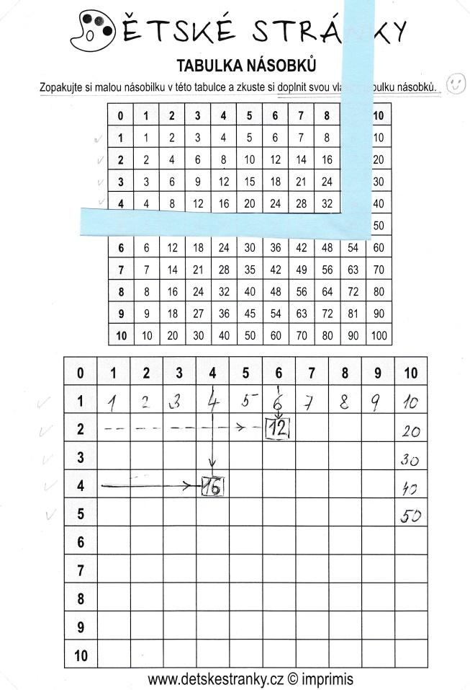
d/písmenko L si obrať podle mého obrázku
a trénuj vyhledávání násobků →→

ÚT 21.4. - počítej příklady násobení ,dělení.PL 2
Ty příklady ,které neumíš i příklady
s násobky 5 si vyhledej v tabulce
násobků .
ST 22.4. - MATEMATIKA 7
str. 1 cv. 2, 4 ,5,7
/TABULKU NÁSOBKŮ MÁŠ I V NOVÉ UČEBNICI
MATEMATIKY 7 –NA OBALU/
ČT 23.4.- M 7 str. 2 cv. 1,3
PÁ 24.4. – str. 3 cv. 1,2 ,3
Využívej tabulku násobků .
--------------------------------------------------------------------------------------------------------------------------------------Opakuj si násobilku také s pexesem ,které sis vyrobil/a.
Dobrovolný úkol : str. 1 /3,6 ,str. 2 /2 , 4
PRACOVNÍ LIST 1 :¨
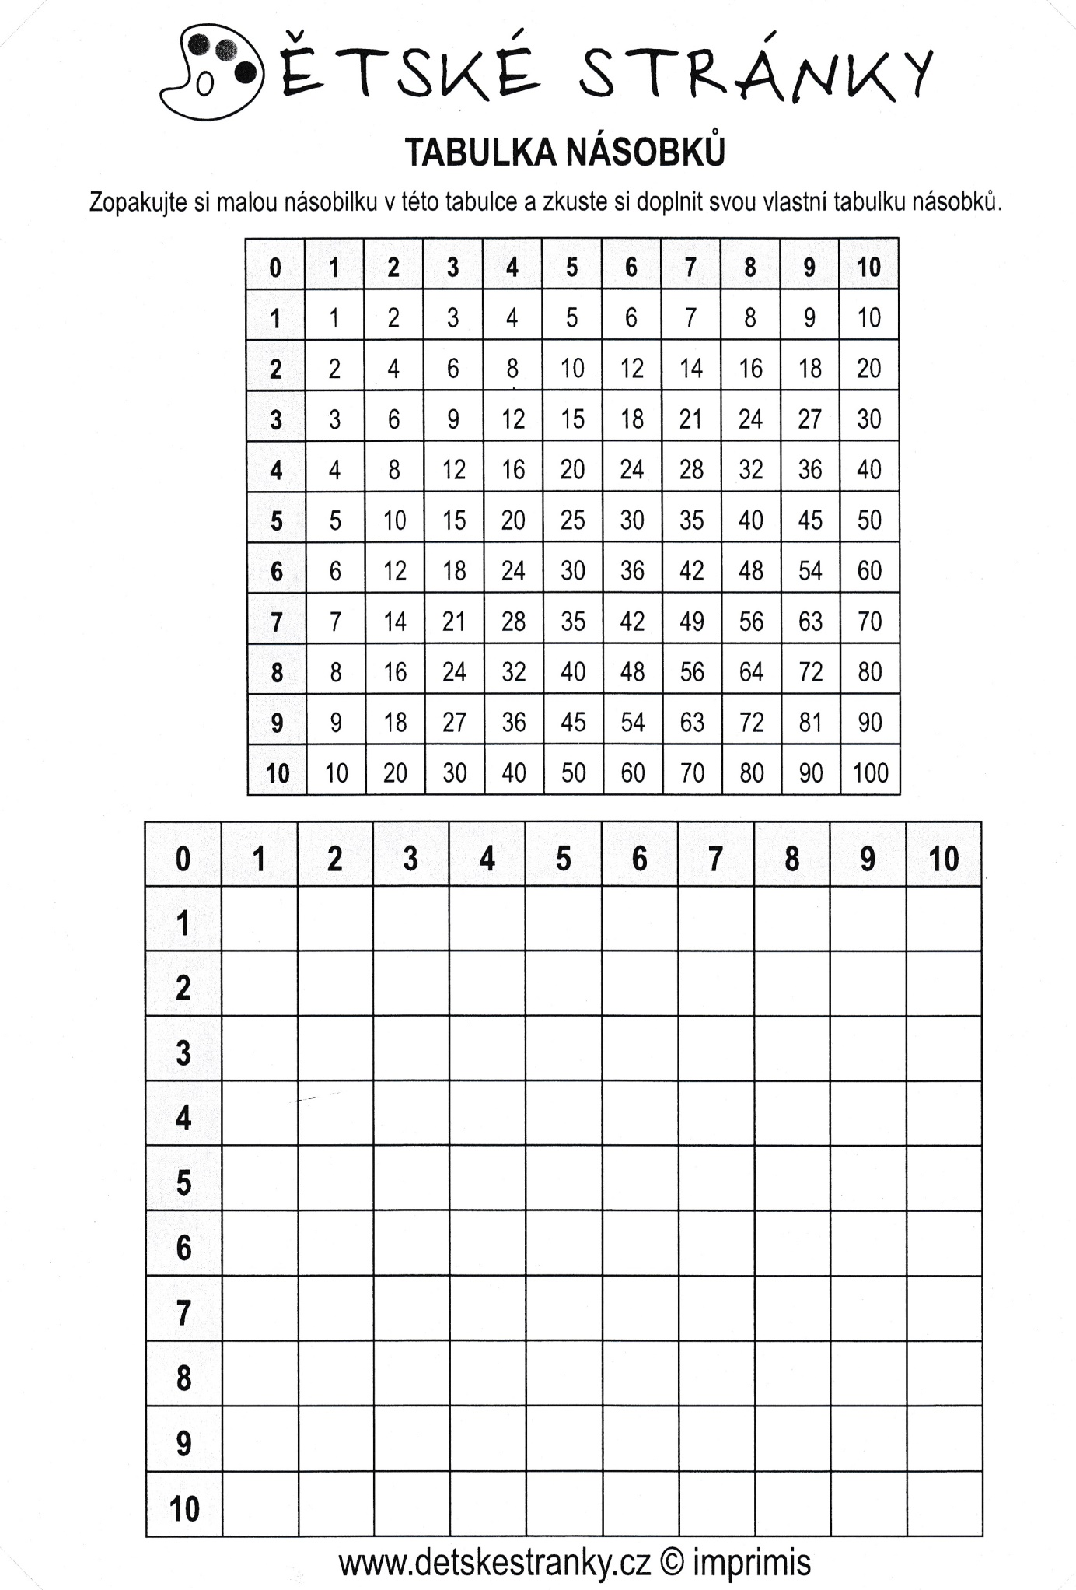

PRACOVNÍ LIST 2 : procvičování ,nemusíš odevzdávat

